JavaScript 课程

- JavaScript简介
  - 发展史
首先回顾一下JavaScript的历史，不清楚历史的人，很难理解JavaScript为什么会这样发展。下面就是一个简单的JavaScript发展时间轴：
- 1995：JavaScript诞生，它的初始名叫LiveScript。
- 1997：ECMAScript标准确立。
- 1999：ES3出现，与此同时IE5风靡一时。
- 2000–2005：XMLHttpRequest又名AJAX，在Outlook Web Access(2000)、Oddpost (2002)，Gmail (2004)和Google Maps (2005)大受重用。
- 2009：ES5出现，（就是我们大多数人现在使用的）例如foreach，Object.keys，Object.create和JSON标准。
- 2015：ES6/ECMAScript2015出现, 由ECMA（欧洲计算机制造联合会）制定的语法标准，每年6月份公布，以年份命名。
  - 组成部分
- ECMAScript：它是JS语言的标准,规定了JS的编程语法和基础核心知识
- DOM（Document Object Model）：文档对象模型,提供给JS很多操作页面中元素的属性和方法
- BOM（Browser Object Model）：浏览器对象模型,提供了很多操作浏览器的属性方法,而这些方法都存放在window浏览器对象上

javascript使用
  - JavaScript引入
    - <script>标签
    - 外部js文件引用
  - JavaScript 输出/调试
    - alert（）
    - console.log（）
占位符 | 含义
%s | 字符串输出
%d or %i | 整数输出
%f | 浮点数输出
%o | 打印javascript对象，可以是整数、字符串以及JSON数据
    - debugger

JavaScript 基本语法
  - 字面量（常量）
变量类型 | 构造函数 | 举例 | 类型检测typeof
字符串 | function String() | var t = "chua";  var m = new String("chua"); | "string"
数字 | function Number() | var t = 12;  var m = new Number(12); | "number"
布尔 | function Boolean() | var t = false;  var m = new Boolean(0);  var m1 = new Boolean(false); | "boolean"
数组 | function Array() | var t = [1,2,3];  var m = new Array(1,2,3);  var m1 = new Array(3);  m1[0] = 1;  m1[1] = 2;  m1[2] = 3; | "object"
对象 | function Object() | var t = {name:"chua"};  var m = new Object({name:"chua"});  var m1 = new Object();  m1.name = "chua"; | "object"
Null | 无，表示不该有值(无效值)  ,null 被认为是对象的占位符 | var t = null; //注意小写  function m(name){  if(name == null){alert(name)}  }  m(null); //null | "object"
Undefined | 无，表示变量未初始化值或函数中参数没有传递 | var t = undefined;//小写  var tUn;  alert(tUn);//undefined | "undefined"
函数 | function Function() | var t = function(){};  //构造了一个名为t的函数 | "function"
日期类型 | function Date() | var t = new Date();//获取当前时间  var m = new Date("January 1,2000 22:00:00");  //设置一个时间 | "object"
正则类型 | Function RegExp(pattern,  attributes) | var t = /\d+/;//匹配一个或多个数字  var m = new RegExp("\\d+"); | "object"
Error类型 | function Error() | var t = new Error("语法错误");  alert(t.message); //"语法错误" | "object"
    - 变量声明
JS中变量声明分显式声明和隐式声明。显示声明指使用使用var开头的声明（函数声明除外）。隐式声明指没有使用var明确声明的变量。
各类型变量声明：
var x = 3.14;
var y = '3.14';
var z = {
parent:'.container',
children:'.news'
};
var arr = [18,20,21,24];
    - 原始类型：原始值与引用值
在ECMAScript 中，变量可以存放两种类型的值，即原始值和引用值。
原始值（primitive value）是存放在栈（stack）中的简单数据字段，也就是说，它们的值直接存储在变量访问的位置。 引用值（reference value）是存储在堆（heap）中的对象，也就是说，存储在变量出的值是一个指针（point），指向存储对象的内存处。
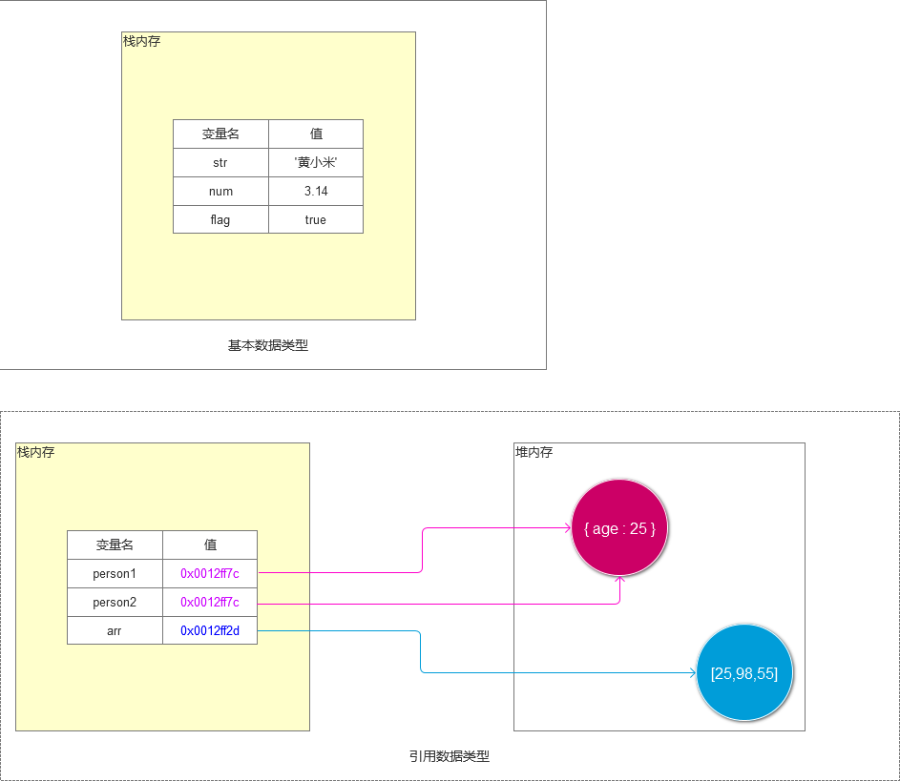
  - JavaScript 数据类型
    - 类型分类
ECMAScript 有 5 种原始类型（primitive type），即Undefined、Null、Boolean、Number 和 String
引用类型的有：Object、Array、Function
    - 辨别类型：typeof（判断基础类型） instanceof （判断引用数据类型）
var a = 3.14,b = "3.14";
var c = function(){ }
typeof b;
  - 数据类型转换
例子：计算两个文本框的和
    - 显式类型转换(强制类型转换)
parseInt()、 parseFloat()
当转换失败之后方法会报NaN（Not A Number）指不是一个数字，可以使用isNaN()方法来检测。
    - 隐式类型转换
某些情况下，javascript会在运算之前做数据类型的隐式转换，代表的运算符有：==（等于）、===（全等）、-（减法）、*(乘法)、/(除法)。
  - 运算符
    - 算术运算符
给定y=5，下面的表格解释了这些算术运算符：
运算符 | 描述 | 例子 | 结果
+ | 加 | x=y+2 | x=7
- | 减 | x=y-2 | x=3
* | 乘 | x=y*2 | x=10
/ | 除 | x=y/2 | x=2.5
% | 求余数 (保留整数) | x=y%2 | x=1
++ | 累加 | x=++y | x=6
-- | 递减 | x=--y | x=4
    - 赋值运算符
给定x = 10 和 y = 5，下面的表格解释了赋值运算符：
运算符 | 例子 | 等价于 | 结果
= | x=y |  | x=5
+= | x+=y | x=x+y | x=15
-= | x-=y | x=x-y | x=5
*= | x*=y | x=x*y | x=50
/= | x/=y | x=x/y | x=2
%= | x%=y | x=x%y | x=0
    - 比较运算符
给定 x=5，下面的表格解释了比较运算符：
运算符 | 描述 | 例子
== | 等于 | x==8 为 false
=== | 全等（值和类型） | x===5 为 true；x==="5" 为 false
!= | 不等于 | x!=8 为 true
> | 大于 | x>8 为 false
< | 小于 | x<8 为 true
>= | 大于等于 | x>=8 为 false
<= | 小于等于 | x<=8 为 true
    - 逻辑运算符
给定 x=6 以及 y=3，下表解释了逻辑运算符：
运算符 | 描述 | 例子
&& | and | (x < 10 && y > 1) 为 true
|| | or | (x==5 || y==5) 为 false
! | not | !(x==y) 为 true
    - 条件运算符（三元运算符）
var text = (age < 18) ? "年龄太小" : "年龄已达到";
本质上，条件运算符是if语句的缩写。上面的代码示例，翻译一下即是：
如果age < 18 == true, text = ”年龄太小”
如果age < 18 == false, text = ”年龄已达到”

JavaScript 对象
  - 对象定义
JavaScript 对象是拥有属性和方法的数据。
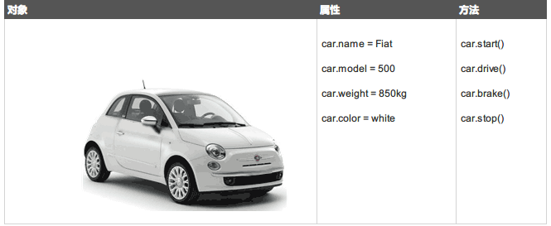
  - 格式：键值对 key/value
var person = {
firstName:"John",
lastName:"Smith",
age:50,
eyeColor:"blue",
move:function(){
alert("moving…");
}
};
  - 访问/修改对象属性
person.firstName //"John"
person["eyeColor"] //"blue"
  - 添加对象属性/方法
person.sports = "football"
  - 删除属性
delete person.sports

JavaScript 数组
  - 创建方法
    - 常规方式
var myCars = new Array();
myCars[0] = "Saab";
myCars[1] = "Volvo";
myCars[2] = "BMW";
    - 简洁方式
var myCars = new Array("Saab","Volvo","BMW");
    - 字面
var myCars = ["Saab","Volvo","BMW"];
  - 属性
属性 | 描述
constructor | 返回对创建此对象的数组函数的引用。
length | 设置或返回数组中元素的总个数。
prototype | 使您有能力向对象添加属性和方法。

JavaScript 函数（方法）
  - 定义函数
函数是由事件驱动的或者当它被调用时执行的可重复使用的代码块。
function printFun(i,j){
alert(i+j);
}
形参：形式上的参数；实参：实际传递的参数。函数内部想要获取实际传参的话，可以使用实参对象arguments，它是一个存储参数的数组。
  - 调用函数
printFun()
printFun('hello','world')
  - 带return的函数
有时，我们会希望函数将值返回调用它的地方。通过使用 return 语句就可以实现。在使用 return 语句时，函数会停止执行，并返回指定的值。
function printFun(i,j){
return i%j;
}
  - 全局变量/局部变量
局部变量：在 JavaScript 函数内部声明的变量（使用 var）是局部变量，所以只能在函数内部访问它。（该变量的作用域是局部的）。
您可以在不同的函数中使用名称相同的局部变量，因为只有声明过该变量的函数才能识别出该变量。只要函数运行完毕，局部变量就会被删除。
全局变量：在函数外声明的变量是全局变量，网页上的所有脚本和函数都能访问它。
变量的生存期：JavaScript 变量的生命期从它们被声明的时间开始。局部变量会在函数运行以后被删除。全局变量会在页面关闭后被删除。
隐式声明：如果您把值赋给尚未声明的变量，该变量将被自动作为全局变量声明。
carname = "Volvo";
将声明一个全局变量 carname，即使它在函数内执行。
  - 作用域/闭包
在 JavaScript 中, 作用域为可访问变量，对象，函数的集合。
闭包就是一个函数引用另外一个函数的变量，因为变量被引用着所以不会被回收，因此可以用来封装一个私有变量。闭包的本质就是函数嵌套，内部函数可以引用外部函数的参数和变量，参数和变量不会被回收机制回收。
这是优点也是缺点，不必要的闭包只会徒增内存消耗！
例1：
function outerFun(){
a = 0;
console.log(a);
}
var a = 4;
outerFun(); //结果为0
console.log(a); //结果为0
例2：
function outerFun () {
var a = 0;
function innerFun(){
a++;
console.log(a);
}
return innerFun;
}
var obj1 = outerFun();
obj1(); //结果为1
obj1(); //结果为2
var obj2 = outerFun();
obj2(); //结果为1
obj2(); //结果为2

条件语句/循环语句
  - 条件语句
    - if 语句
if (condition) {
当条件为 true 时执行的代码
}
    - if...else 语句
if (condition) {
当条件为 true 时执行的代码
} else {
当条件为 false 时执行的代码
}
    - if...else if....else 语句
if (condition1) {
当条件 1 为 true 时执行的代码
} else if (condition2) {
当条件 2 为 true 时执行的代码
} else {
当条件 1 和 条件 2 都不为 true 时执行的代码
}
    - false值
if语句在判断条件是如果是以下值，则判断为false；排除这些值之外，则判断为true。
0
-0
null
""
false
undefined
NaN == 'Not a Number'
  - switch语句
switch (n) {
case 1:
执行代码块 1
break;
case 2:
执行代码块 2
break;
default:
与 case 1 和 case 2 不同时执行的代码
}
工作原理：首先设置表达式 n（通常是一个变量）。随后表达式的值会与结构中的每个 case 的值做比较。如果存在匹配，则与该 case 关联的代码块会被执行。请使用break来阻止代码自动地向下一个 case 运行。
  - 循环语句
    - for循环
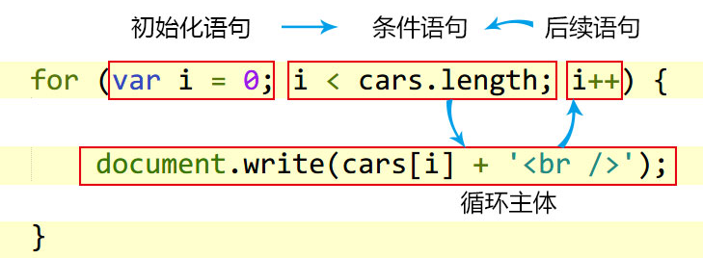
    - for/in 循环遍历对象的属性
var person = {
name: "黄小米",
age: 30,
sex: 0,
birthday: '1988-03-28'
}
for (key in person) {
console.log(key + '：' + person[key])
}
    - forEach循环
var arr = [1, 2, 3, 4];
var sum = 0;
for (var i = 0; i < arr.length; i++) {
sum += arr[i]
}
上面的代码等价于：
var arr = [1, 2, 3, 4];
var sum = 0;
arr.forEach(function(item, index, array) {
array[index] == item; //结果为true
sum += item;
});
console.log(sum); //结果为 10
forEach方法中的function回调有三个参数：item参数是遍历的数组元素，index参数是对应的数组索引，array参数是数组本身
    - while循环
while (i < 5) {
x = x + "The number is " + i + "<br>";
i++;
}
    - Do/while循环
不管条件符合不符合，都先执行一次
do {
x = x + "The number is " + i + "<br>";
i++;
}
while (i < 5);
    - break/continue
break 语句用于跳出循环-终止执行。
continue 用于跳过循环中的一个迭代-停一次。

JavaScript DOM
当网页被加载时，浏览器会创建页面的文档对象模型（Document Object Model）。HTML DOM模型被构造为对象的树：
  - DOM树
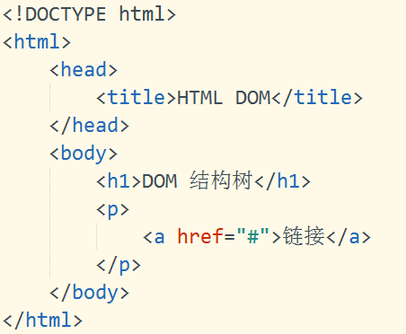
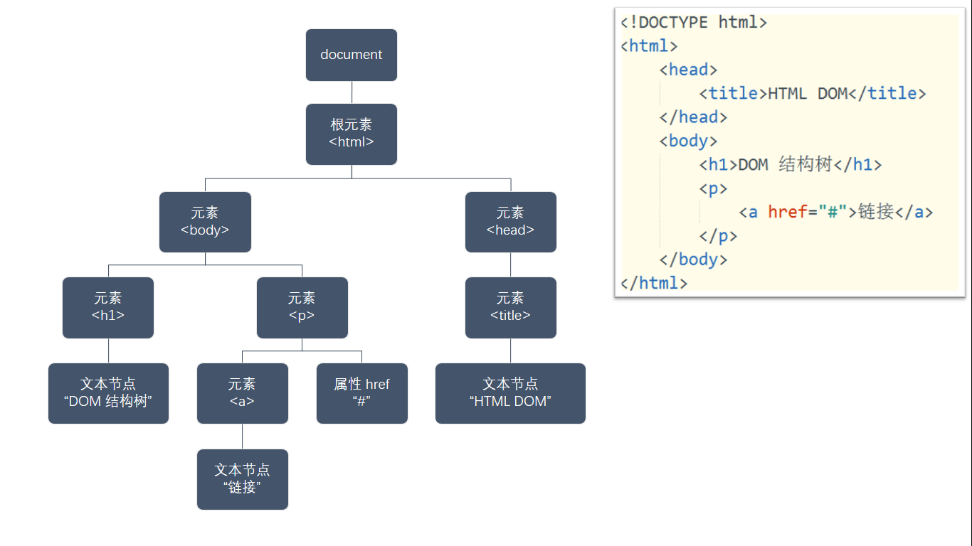
  - 方法
    - document对象的方法
属性 / 方法 | 描述
document.activeElement | 返回当前获取焦点元素
document.addEventListener() | 向文档添加句柄
document.adoptNode(node) | 从另外一个文档返回 adapded 节点到当前文档。
document.anchors | 返回对文档中所有 Anchor 对象的引用。
document.applets | 返回对文档中所有 Applet 对象的引用。  注意: HTML5 已不支持 <applet> 元素。
document.baseURI | 返回文档的绝对基础 URI
document.body | 返回文档的body元素
document.close() | 关闭用 document.open() 方法打开的输出流，并显示选定的数据。
document.cookie | 设置或返回与当前文档有关的所有 cookie。
document.createAttribute() | 创建一个属性节点
document.createComment() | createComment() 方法可创建注释节点。
document.createDocumentFragment() | 创建空的 DocumentFragment 对象，并返回此对象。
document.createElement() | 创建元素节点。
document.createTextNode() | 创建文本节点。
document.doctype | 返回与文档相关的文档类型声明 (DTD)。
document.documentElement | 返回文档的根节点
document.documentMode | 返回用于通过浏览器渲染文档的模式
document.documentURI | 设置或返回文档的位置
document.domain | 返回当前文档的域名。
document.domConfig | 已废弃。返回 normalizeDocument() 被调用时所使用的配置。
document.embeds | 返回文档中所有嵌入的内容（embed）集合
document.forms | 返回对文档中所有 Form 对象引用。
document.getElementsByClassName() | 返回文档中所有指定类名的元素集合，作为 NodeList 对象。
document.getElementById() | 返回对拥有指定 id 的第一个对象的引用。
document.getElementsByName() | 返回带有指定名称的对象集合。
document.getElementsByTagName() | 返回带有指定标签名的对象集合。
document.images | 返回对文档中所有 Image 对象引用。
document.implementation | 返回处理该文档的 DOMImplementation 对象。
document.importNode() | 把一个节点从另一个文档复制到该文档以便应用。
document.inputEncoding | 返回用于文档的编码方式（在解析时）。
document.lastModified | 返回文档被最后修改的日期和时间。
document.links | 返回对文档中所有 Area 和 Link 对象引用。
document.normalize() | 删除空文本节点，并连接相邻节点
document.normalizeDocument() | 删除空文本节点，并连接相邻节点的
document.open() | 打开一个流，以收集来自任何 document.write() 或 document.writeln() 方法的输出。
document.querySelector() | 返回文档中匹配指定的CSS选择器的第一元素
document.querySelectorAll() | document.querySelectorAll() 是 HTML5中引入的新方法，返回文档中匹配的CSS选择器的所有元素节点列表
document.readyState | 返回文档状态 (载入中……)
document.referrer | 返回载入当前文档的文档的 URL。
document.removeEventListener() | 移除文档中的事件句柄(由 addEventListener() 方法添加)
document.renameNode() | 重命名元素或者属性节点。
document.scripts | 返回页面中所有脚本的集合。
document.strictErrorChecking | 设置或返回是否强制进行错误检查。
document.title | 返回当前文档的标题。
document.URL | 返回文档完整的URL
document.write() | 向文档写 HTML 表达式 或 JavaScript 代码。
document.writeln() | 等同于 write() 方法，不同的是在每个表达式之后写一个换行符。
    - element对象的属性/方法
属性 / 方法 | 描述
element.accessKey | 设置或返回accesskey一个元素
element.addEventListener() | 向指定元素添加事件句柄
element.appendChild() | 为元素添加一个新的子元素
element.attributes | 返回一个元素的属性数组
element.childNodes | 返回元素的一个子节点的数组（包含文本节点）
element.children | 返回元素的子元素的集合，不包含文本节点（IE>=9）
element.classList | 返回元素的类名，作为 DOMTokenList 对象。(IE>=10)
element.className | 设置或返回元素的class属性
element.clientHeight | 在页面上返回内容的可视高度（不包括边框，边距或滚动条）
element.clientWidth | 在页面上返回内容的可视宽度（不包括边框，边距或滚动条）
element.cloneNode() | 克隆某个元素
element.compareDocumentPosition() | 比较两个元素的文档位置。
element.contentEditable | 设置或返回元素的内容是否可编辑
element.dir | 设置或返回一个元素中的文本方向
element.firstChild | 返回元素的第一个子节点
element.firstElementChild | 指向第一个子元素；firstChild的元素版。（IE>=9）
element.focus() | 设置文档或元素获取焦点
element.getAttribute() | 返回指定元素的属性值
element.getAttributeNode() | 返回指定属性节点
element.getElementsByTagName() | 返回指定标签名的所有子元素集合。
element.getElementsByClassName() | 返回文档中所有指定类名的元素集合，作为 NodeList 对象。
element.getFeature() | 返回指定特征的执行APIs对象。
element.getUserData() | 返回一个元素中关联键值的对象。
element.hasAttribute() | 如果元素中存在指定的属性返回 true，否则返回false。
element.hasAttributes() | 如果元素有任何属性返回true，否则返回false。
element.hasChildNodes() | 返回一个元素是否具有任何子元素
element.hasFocus() | 返回布尔值，检测文档或元素是否获取焦点
element.id | 设置或者返回元素的 id。
element.innerHTML | 设置或者返回元素的内容。
element.insertBefore() | 现有的子元素之前插入一个新的子元素
element.isContentEditable | 如果元素内容可编辑返回 true，否则返回false
element.isDefaultNamespace() | 如果指定了namespaceURI 返回 true，否则返回 false。
element.isEqualNode() | 检查两个元素是否相等
element.isSameNode() | 检查两个元素所有有相同节点。
element.isSupported() | 如果在元素中支持指定特征返回 true。
element.lang | 设置或者返回一个元素的语言。
element.lastChild | 返回的最后一个子节点
element.lastElementChild | 指向最后一个子元素；lastChild的元素版。(IE>=9)
element.namespaceURI | 返回命名空间的 URI。
element.nextSibling | 返回该元素紧跟的一个节点
element.nextElementSibling | 返回指定元素之后的下一个兄弟元素（相同节点树层中的下一个元素节点）。nextSibling的元素版。（IE>9）
element.nodeName | 返回元素的标记名（大写）
element.nodeType | 返回元素的节点类型
element.nodeValue | 返回元素的节点值
element.normalize() | 使得此成为一个"normal"的形式，其中只有结构（如元素，注释，处理指令，CDATA节和实体引用）隔开Text节点，即元素（包括属性）下面的所有文本节点，既没有相邻的文本节点也没有空的文本节点
element.offsetHeight | 返回任何一个元素的高度包括边框和填充，但不是边距
element.offsetWidth | 返回元素的宽度，包括边框和填充，但不是边距
element.offsetLeft | 返回当前元素的相对水平偏移位置的偏移容器
element.offsetParent | 返回元素的偏移容器
element.offsetTop | 返回当前元素的相对垂直偏移位置的偏移容器
element.ownerDocument | 返回元素的根元素（文档对象）
element.parentNode | 返回元素的父节点
element.parentElement | 返回元素的父元素节点，如果该元素没有父节点，或者父节点不是一个 DOM 元素，则返回 null。（IE>=9）
element.previousSibling | 返回某个元素紧接之前元素
element.previousElementSibling | 返回指定元素的前一个兄弟元素（相同节点树层中的前一个元素节点）。previousSibling的元素版。（IE>=9）
element.querySelector() | 返回匹配指定 CSS 选择器元素的第一个子元素
element.querySelectorAll() | 返回匹配指定 CSS 选择器元素的所有子元素节点列表
element.removeAttribute() | 从元素中删除指定的属性
element.removeAttributeNode() | 删除指定属性节点并返回移除后的节点。
element.removeChild() | 删除一个子元素
element.removeEventListener() | 移除由 addEventListener() 方法添加的事件句柄
element.replaceChild() | 替换一个子元素
element.scrollHeight | 返回整个元素的高度（包括带滚动条的隐蔽的地方）
element.scrollLeft | 返回当前视图中的实际元素的左边缘和左边缘之间的距离
element.scrollTop | 返回当前视图中的实际元素的顶部边缘和顶部边缘之间的距离
element.scrollWidth | 返回元素的整个宽度（包括带滚动条的隐蔽的地方）
element.setAttribute() | 设置或者改变指定属性并指定值。
element.setAttributeNode() | 设置或者改变指定属性节点。
element.setIdAttribute()
element.setIdAttributeNode()
element.setUserData() | 在元素中为指定键值关联对象。
element.style | 设置或返回元素的样式属性
element.tabIndex | 设置或返回元素的标签顺序。
element.tagName | 作为一个字符串返回某个元素的标记名（大写）
element.textContent | 设置或返回一个节点和它的文本内容
element.title | 设置或返回元素的title属性
element.toString() | 一个元素转换成字符串
nodelist.item() | 返回某个元素基于文档树的索引
nodelist.length | 返回节点列表的节点数目。
  - 增删改查
    - 查找HTML元素
var x = document.getElementById("intro");
var x = document.getElementsByName("intro")[0];
var x = document.getElementsByTagName("input")[0];
var x = document.querySelectorAll(".result li a")[0]; IE >=8
var x = document.querySelector(".result li a"); IE>=8
var x = document.getElementsByClassName("talkBox")[0]; IE>=9
    - 设置/获取HTML元素
document.write();
element.innerHTML = '<span class="red">hello,world</span>'
element.innerText = "hello,world"
    - 修改样式
element.style.fontWeight = "bold"
样式名使用驼峰式写法，修改内链样式,优先级高
    - 获取样式属性
- 方法：getComputedStyle() IE>=9 chrome
- 属性：currentStyle IE<9 仅IE使用
    - className
    - classList（IE>=10）
方法 | 描述
add(class1, class2, ...) | 在元素中添加一个或多个类名。  如果指定的类名已存在，则不会添加
contains(class) | 返回布尔值，判断指定的类名是否存在。  可能值：  - true - 元素包已经包含了该类名  - false - 元素中不存在该类名
item(index) | 返回元素中索引值对应的类名。索引值从 0 开始。  如果索引值在区间范围外则返回 null
remove(class1, class2, ...) | 移除元素中一个或多个类名。  注意： 移除不存在的类名，不会报错。
toggle(class, true|false) | 在元素中切换类名。  第一个参数为要在元素中移除的类名，并返回 false。  如果该类名不存在则会在元素中添加类名，并返回 true。  第二个是可选参数，是个布尔值用于设置元素是否强制添加或移除类，不管该类名是否存在。例如：  移除一个 class: element.classList.toggle("classToRemove", false);  添加一个 class: element.classList.toggle("classToAdd", true);  注意： Internet Explorer 或 Opera 12 及其更早版本不支持第二个参数。
    - 创建HTML元素
- 创建元素标签：createElement()
- 修饰元素：
setAttribute()/innerHTML/……
- 插入元素：appendChild()/insertBefore(newItem,existItem)
    - 删除HTML元素
removeChild()
    - DOM遍历
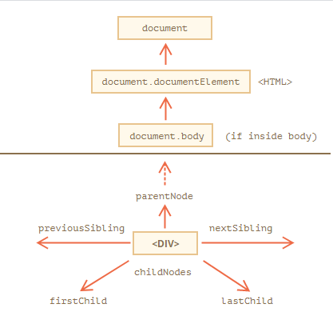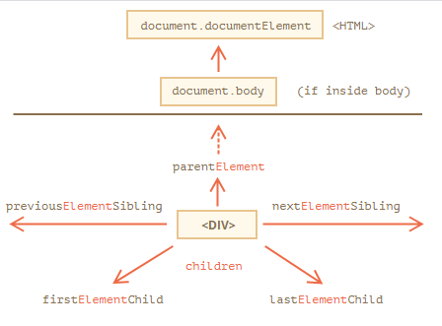
  - DOM事件
    - 鼠标事件
属性 | 描述 | DOM
onclick | 当用户点击某个对象时调用的事件句柄。 | 2
oncontextmenu | 在用户点击鼠标右键打开上下文菜单时触发
ondblclick | 当用户双击某个对象时调用的事件句柄。 | 2
onmousedown | 鼠标按钮被按下。 | 2
onmouseenter | 当鼠标指针移动到元素上时触发。 | 2
onmouseleave | 当鼠标指针移出元素时触发 | 2
onmousemove | 鼠标被移动。 | 2
onmouseover | 鼠标移到某元素之上。 | 2
onmouseout | 鼠标从某元素移开。 | 2
onmouseup | 鼠标按键被松开。 | 2
    - 键盘事件
属性 | 描述 | DOM
onkeydown | 某个键盘按键被按下。 | 2
onkeypress | 某个键盘按键被按下并松开。 | 2
onkeyup | 某个键盘按键被松开。 | 2
    - 框架/对象（Frame/Object）事件
属性 | 描述 | DOM
onabort | 图像的加载被中断。 ( <object>) | 2
onbeforeunload | 该事件在即将离开页面（刷新或关闭）时触发 | 2
onerror | 在加载文档或图像时发生错误。 ( <object>, <body>和 <frameset>)
onhashchange | 该事件在当前 URL 的锚部分发生修改时触发。
onload | 一张页面或一幅图像完成加载。保障页面全部加载完成。 | 2
onpageshow | 该事件在用户访问页面时触发
onpagehide | 该事件在用户离开当前网页跳转到另外一个页面时触发
onresize | 窗口或框架被重新调整大小。 | 2
onscroll | 当文档被滚动时发生的事件。 | 2
onunload | 用户退出页面。 ( <body> 和 <frameset>) | 2
    - 表单事件
属性 | 描述 | DOM
onblur | 元素失去焦点时触发 | 2
onchange | 该事件在表单元素的内容改变时触发( <input>, <keygen>, <select>, 和 <textarea>) | 2
onfocus | 元素获取焦点时触发 | 2
onfocusin | 元素即将获取焦点时触发 | 2
onfocusout | 元素即将失去焦点时触发 | 2
oninput | 元素获取用户输入时触发（IE>=9） | 3
onreset | 表单重置时触发 | 2
onsearch | 用户向搜索域输入文本时触发 ( <input="search">)
onselect | 用户选取文本时触发 ( <input> 和 <textarea>) | 2
onsubmit | 表单提交时触发 | 2
    - 剪贴板事件
属性 | 描述 | DOM
oncopy | 该事件在用户拷贝元素内容时触发
oncut | 该事件在用户剪切元素内容时触发
onpaste | 该事件在用户粘贴元素内容时触发
    - 打印事件
属性 | 描述 | DOM
onafterprint | 该事件在页面已经开始打印，或者打印窗口已经关闭时触发
onbeforeprint | 该事件在页面即将开始打印时触发
    - 鼠标 / 键盘event属性
属性 | 描述 | DOM
altKey | 返回当事件被触发时，"ALT" 是否被按下。 | 2
button | 返回当事件被触发时，哪个鼠标按钮被点击。 | 2
clientX | 返回当事件被触发时，鼠标指针的水平坐标。 | 2
clientY | 返回当事件被触发时，鼠标指针的垂直坐标。 | 2
ctrlKey | 返回当事件被触发时，"CTRL" 键是否被按下。 | 2
Location | 返回按键在设备上的位置 | 3
charCode | 返回onkeypress事件触发键值的字母代码。 | 2
key | 在按下按键时返回按键的标识符。 | 3
keyCode | 返回onkeypress事件触发的键的值的字符代码，或者 onkeydown 或 onkeyup 事件的键的代码。 | 2
which | 返回onkeypress事件触发的键的值的字符代码，或者 onkeydown 或 onkeyup 事件的键的代码。 | 2
metaKey | 返回当事件被触发时，"meta" 键是否被按下。 | 2
relatedTarget | 返回与事件的目标节点相关的节点。 | 2
screenX | 返回当某个事件被触发时，鼠标指针的水平坐标。 | 2
screenY | 返回当某个事件被触发时，鼠标指针的垂直坐标。 | 2
shiftKey | 返回当事件被触发时，"SHIFT" 键是否被按下。 | 2
    - 标准 Event 属性
属性 | 描述 | DOM
bubbles | 返回布尔值，指示事件是否是起泡事件类型。 | 2
cancelable | 返回布尔值，指示事件是否可拥可取消的默认动作。 | 2
currentTarget | 返回其事件监听器触发该事件的元素。 | 2
eventPhase | 返回事件传播的当前阶段。 | 2
target | 返回触发此事件的元素（事件的目标节点）。 | 2
timeStamp | 返回事件生成的日期和时间。 | 2
type | 返回当前 Event 对象表示的事件的名称。 | 2
    - 标准 Event 方法
方法 | 描述 | DOM
initEvent() | 初始化新创建的 Event 对象的属性。 | 2
preventDefault() | 通知浏览器不要执行与事件关联的默认动作。阻止默认动作 | 2
stopPropagation() | 不再派发事件，阻止冒泡。 | 2
    - 事件处理程序
      - HTML事件处理程序
<div class="box" onclick="handleClick()"></div>

function handleClick() {
console.log('HTML事件处理...')
}
      - DOM 0级别事件处理程序
var oBox2 = document.querySelector('#box-2');

oBox2.onclick = function() {
console.log('DOM 0级别事件处理程序')
}
      - DOM 2级事件处理程序
var oBox3 = document.querySelector('#box-3');

oBox3.addEventListener('click', function() {
console.log('DOM 2级事件处理程序')
});
    - 事件模型
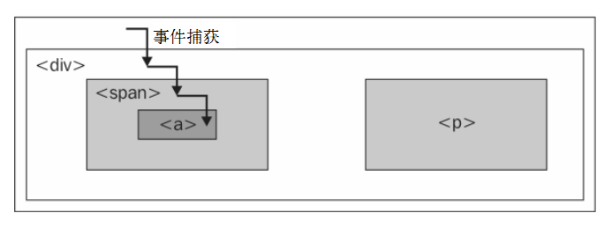
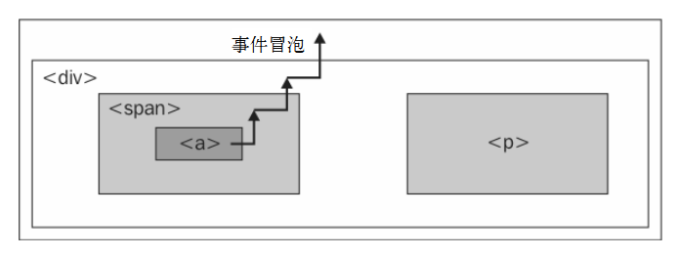
- 事件委托就是利用事件冒泡，只指定一个事件处理程序，就可以管理某一类型的所有事件。
- 有三个同事预计会在周一收到快递。为签收快递，有两种办法：一是三个人在公司门口等快递；二是委托给前台MM代为签收。现实当中，我们大都采用委托的方案（公司也不会容忍那么多员工站在门口就为了等快递）。前台MM收到快递后，她会判断收件人是谁，然后按照收件人的要求签收，甚至代为付款。这种方案还有一个优势，那就是即使公司里来了新员工（不管多少），前台MM也会在收到寄给新员工的快递后核实并代为签收。
这里其实还有2层意思的：
- 现在委托前台的同事是可以代为签收的，即程序中的现有的dom节点是有事件的；
- 新员工也是可以被前台MM代为签收的，即程序中新添加的dom节点也是有事件的。
    - 绑定（监听）事件/移除事件
- 保证兼容性，移除事件时，将事件赋值为null，例如：oBtn.onmousemove=null；
- 不考虑兼容性，IE>=9.0可以使用addEventListener绑定事件，addEventListener() 方法用于向指定元素添加事件句柄。
addEventListener() 方法添加的事件处理函数不会覆盖已存在的事件处理函数。你可以向一个元素添加多个事件句柄。你可以向同个元素添加多个同类型的事件句柄，如：两个 "click" 事件。
element.addEventListener(event, function, useCapture)
useCapture 可能值：
true - 事件句柄在捕获阶段执行
false- 默认。事件句柄在冒泡阶段执行

element.addEventListener("click", function() {
alert("Hello World!");
});
- removeEventListener() 方法移除由 addEventListener() 方法添加的事件句柄:
var oBox = document.getElementById("box");
var oDemo = document.getElementById("demo");
oBox.addEventListener("mousemove", handleMove);

function handleMove () {
oDemo.innerHTML = "Hello World";
}
//移除事件
oBox.removeEventListener("mousemove", handleMove);
- IE 8 及更早 IE 版本，Opera 7.0及其更早版本不支持 addEventListener() 和 removeEventListener() 方法。对于这类浏览器版本可以使用 detachEvent() 方法来移除事件句柄:
element.attachEvent(event, function);
element.detachEvent(event, function);

JavaScript对象方法
学习方法总结：
- 确定数据类型 typeof instanceof
- 查找对应的对象，查找相应的属性和方法
- 查找对应的语法
  - 数字对象
    - 创建
new Number()
    - 全部方法
方法 | 描述
toString() | 把数字转换为字符串，使用指定的基数。
toLocaleString() | 把数字转换为字符串，使用本地数字格式顺序。
toFixed() | 把数字转换为字符串，结果的小数点后有指定位数的数字。
toExponential() | 把对象的值转换为指数计数法。
toPrecision() | 把数字格式化为指定的长度。返回字符串
valueOf() | 返回一个 Number 对象的基本数字值。
    - 常用方法
- toFixed()：约束小数点后几位数，结果返回一个字符串。
例：浮点数字乘除法的bug，运行以下代码：
var i = 0.1 + 0.2;
console.log(i.toFixed(2));
  - 字符串对象
    - 定义
字符串相当于字符(空格、标点)的数组，它也有自己的下标，从0开始，也有自己的length。
    - 属性
属性 | 描述
constructor | 对创建该对象的函数的引用
length | 字符串的长度
prototype | 允许您向对象添加属性和方法
    - 全部方法
方法 | 描述
charAt() | 返回在指定位置的字符。
charCodeAt() | 返回在指定的位置的字符的 Unicode 编码。
concat() | 连接两个或更多字符串，并返回新的字符串。
fromCharCode() | 将 Unicode 编码转为字符。
indexOf() | 返回某个指定的字符串值在字符串中首次出现的位置。
includes() | 查找字符串中是否包含指定的子字符串。IE>=12
lastIndexOf() | 从后向前搜索字符串，并从起始位置（0）开始计算返回字符串最后出现的位置。
match() | 查找找到一个或多个正则表达式的匹配。
repeat() | 复制字符串指定次数，并将它们连接在一起返回。
replace() | 在字符串中查找匹配的子串， 并替换与正则表达式匹配的子串。
search() | 查找与正则表达式相匹配的值。
slice() | 提取字符串的片断，并在新的字符串中返回被提取的部分。索引为负数
split() | 把字符串分割为字符串数组。
startsWith() | 查看字符串是否以指定的子字符串开头。
substr() | 从起始索引号提取字符串中指定数目的字符。
substring() | 提取字符串中两个指定的索引号之间的字符。索引必须非负整数
toLowerCase() | 把字符串转换为小写。
toUpperCase() | 把字符串转换为大写。
trim() | 去除字符串两边的空白
toLocaleLowerCase() | 根据本地主机的语言环境把字符串转换为小写。
toLocaleUpperCase() | 根据本地主机的语言环境把字符串转换为大写。
valueOf() | 返回某个字符串对象的原始值。
toString() | 返回一个字符串。
    - 常用方法
- 检索字符串：indexOf()
- 替换字符串：replace()
- 提取字符串片段：slice()/substr()/substring()
- 字符串➔数组：split() 以规律性的间隔字符，切割字符串，返回一个字符串数组
- trim()
  - 数组对象
    - 属性
属性 | 描述
constructor | 返回对创建此对象的数组函数的引用。
length | 设置或返回数组中元素的数目。
prototype | 使您有能力向对象添加属性和方法。
    - 全部方法
方法 | 描述
concat() | 连接两个或更多的数组，并return新数组。
copyWithin() | 从数组的指定位置拷贝元素到数组的另一个指定位置中。
entries() | 返回数组的可迭代对象。
every() | 检测数组的每一个元素是否都符合条件，return布尔值。
fill() | 使用一个固定值来填充数组。
filter() | 检测数组每一个元素，筛选并返回符合条件所有元素的数组，return新数组。
find() | 返回符合传入测试（函数）条件的第一个数组元素。
findIndex() | 返回符合传入测试（函数）条件的第一个数组元素索引。
forEach() | 数组每个元素都执行一次回调函数，改变原始数组。
from() | 通过给定的对象中创建一个数组。
includes() | 判断一个数组是否包含一个指定的值，return布尔值，仅限简单数组。
indexOf() | 搜索数组中的元素，并返回符合条件的第一个元素的索引，仅限简单数组。
isArray() | 判断对象是否为数组。
join() | 把数组的所有元素放入一个字符串。
keys() | 返回数组的可迭代（Iterator）对象，包含原始数组的键(key)。
lastIndexOf() | 搜索数组中的元素，并返回它最后出现的位置。
map() | 通过指定函数处理数组的每个元素，并返回处理后的新数组。
pop() | 删除数组的最后一个元素并返回删除的元素。
push() | 向数组的末尾添加一个或更多元素，并返回新的长度。
reduce() | 将数组元素计算为一个值（从左到右）。求和运算
reduceRight() | 将数组元素计算为一个值（从右到左）。
reverse() | 反转数组的元素顺序。
shift() | 删除并返回数组的第一个元素。
slice() | 选取数组的的一部分，并返回一个新数组。
some() | 检测数组元素中是否有某些元素符合指定条件，return布尔值。
sort() | 对数组的元素进行排序。
splice() | 从数组中添加或删除元素。
toString() | 把数组转换为字符串，并返回结果。
unshift() | 向数组的开头添加一个或更多元素，并返回新的长度。
valueOf() | 返回数组对象的原始值。
    - 常用方法
- 添加删除：下图
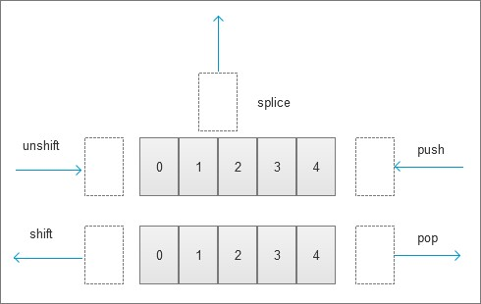
- 数组➔字符串：join() 以规律性的间隔字符，组合数组元素，返回一个字符串
- 数组排序：
sort(function(a, b) {
//升序
return a - b;
//降序
return b - a;
});
  - Date对象
    - 创建
- 获取当前时间：new Date()
- 设定某一个特定时间：new Date(year, month, date, hours, minutes, seconds, milliseconds)
    - 全部方法
方法 | 描述
getDate() | 从 Date 对象返回一个月中的某一天 (1 ~ 31)。
getDay() | 从 Date 对象返回一周中的某一天 (0 ~ 6)。0 = 星期天
getFullYear() | 从 Date 对象以四位数字返回年份。
getHours() | 返回 Date 对象的小时 (0 ~ 23)。
getMilliseconds() | 返回 Date 对象的毫秒(0 ~ 999)。
getMinutes() | 返回 Date 对象的分钟 (0 ~ 59)。
getMonth() | 从 Date 对象返回月份 (0 ~ 11)。
getSeconds() | 返回 Date 对象的秒数 (0 ~ 59)。
getTime() | 返回 1970 年 1 月 1 日至今的毫秒数。
getTimezoneOffset() | 返回本地时间与格林尼治标准时间 (GMT) 的分钟差。
getUTCDate() | 根据世界时从 Date 对象返回月中的一天 (1 ~ 31)。
getUTCDay() | 根据世界时从 Date 对象返回周中的一天 (0 ~ 6)。
getUTCFullYear() | 根据世界时从 Date 对象返回四位数的年份。
getUTCHours() | 根据世界时返回 Date 对象的小时 (0 ~ 23)。
getUTCMilliseconds() | 根据世界时返回 Date 对象的毫秒(0 ~ 999)。
getUTCMinutes() | 根据世界时返回 Date 对象的分钟 (0 ~ 59)。
getUTCMonth() | 根据世界时从 Date 对象返回月份 (0 ~ 11)。
getUTCSeconds() | 根据世界时返回 Date 对象的秒钟 (0 ~ 59)。
getYear() | 已废弃。 请使用 getFullYear() 方法代替。
parse() | 返回1970年1月1日午夜到指定日期（字符串）的毫秒数。
setDate() | 设置 Date 对象中月的某一天 (1 ~ 31)。
setFullYear() | 设置 Date 对象中的年份（四位数字）。
setHours() | 设置 Date 对象中的小时 (0 ~ 23)。
setMilliseconds() | 设置 Date 对象中的毫秒 (0 ~ 999)。
setMinutes() | 设置 Date 对象中的分钟 (0 ~ 59)。
setMonth() | 设置 Date 对象中月份 (0 ~ 11)。
setSeconds() | 设置 Date 对象中的秒钟 (0 ~ 59)。
setTime() | setTime() 方法以毫秒设置 Date 对象。
setUTCDate() | 根据世界时设置 Date 对象中月份的一天 (1 ~ 31)。
setUTCFullYear() | 根据世界时设置 Date 对象中的年份（四位数字）。
setUTCHours() | 根据世界时设置 Date 对象中的小时 (0 ~ 23)。
setUTCMilliseconds() | 根据世界时设置 Date 对象中的毫秒 (0 ~ 999)。
setUTCMinutes() | 根据世界时设置 Date 对象中的分钟 (0 ~ 59)。
setUTCMonth() | 根据世界时设置 Date 对象中的月份 (0 ~ 11)。
setUTCSeconds() | setUTCSeconds() 方法用于根据世界时 (UTC) 设置指定时间的秒字段。
setYear() | 已废弃。请使用 setFullYear() 方法代替。
toDateString() | 把 Date 对象的日期部分转换为字符串。
toGMTString() | 已废弃。请使用 toUTCString() 方法代替。
toISOString() | 使用 ISO 标准返回字符串的日期格式。
toJSON() | 以 JSON 数据格式返回日期字符串。
toLocaleDateString() | 根据本地时间格式，把 Date 对象的日期部分转换为字符串。
toLocaleTimeString() | 根据本地时间格式，把 Date 对象的时间部分转换为字符串。
toLocaleString() | 据本地时间格式，把 Date 对象转换为字符串。
toString() | 把 Date 对象转换为字符串。
toTimeString() | 把 Date 对象的时间部分转换为字符串。
toUTCString() | 根据世界时，把 Date 对象转换为字符串。
UTC() | 根据世界时返回 1970 年 1 月 1 日 到指定日期的毫秒数。
valueOf() | 返回 Date 对象的原始值。
    - 常用方法
- 获取方法：
getDate(),getMonth(),getFullYear()，getDay(),getHours(),getMinutes(),getSeconds()
- 设置方法：
setDate(),setMonth(),setFullYear()，setDay(),setHours(),setMinutes(),setSeconds()
- 时间戳（毫秒数）：
getTime()----从1970-01-01至今的毫秒数,
valueOf()----原始值
  - Math对象
    - 属性
属性 | 描述
E | 返回算术常量 e，即自然对数的底数（约等于2.718）。
LN2 | 返回 2 的自然对数（约等于0.693）。
LN10 | 返回 10 的自然对数（约等于2.302）。
LOG2E | 返回以 2 为底的 e 的对数（约等于 1.414）。
LOG10E | 返回以 10 为底的 e 的对数（约等于0.434）。
PI | 返回圆周率（约等于3.14159）。
SQRT1_2 | 返回返回 2 的平方根的倒数（约等于 0.707）。
SQRT2 | 返回 2 的平方根（约等于 1.414）。
    - 全部方法
方法 | 描述
abs(x) | 返回 x 的绝对值。
acos(x) | 返回 x 的反余弦值。
asin(x) | 返回 x 的反正弦值。
atan(x) | 以介于 -PI/2 与 PI/2 弧度之间的数值来返回 x 的反正切值。
atan2(y,x) | 返回从 x 轴到点 (x,y) 的角度（介于 -PI/2 与 PI/2 弧度之间）。
ceil(x) | 对数进行上舍入。
cos(x) | 返回数的余弦。
exp(x) | 返回 E^{x} 的指数。
floor(x) | 对 x 进行下舍入。
log(x) | 返回数的自然对数（底为e）。
max(x,y,z,...,n) | 返回 x,y,z,...,n 中的最高值。
min(x,y,z,...,n) | 返回 x,y,z,...,n中的最低值。
pow(x,y) | 返回 x 的 y 次幂。
random() | 返回 0 ~ 1 之间的随机数。包含0，不包含1。
round(x) | 把数四舍五入为最接近的整数。
sin(x) | 返回数的正弦。
sqrt(x) | 返回数的平方根。
tan(x) | 返回角的正切。
    - 常用方法
- random()：生成一个随机数，应用场景主要集中在随机事件中，例如刮刮乐，转盘抽奖、座号生成等随机事件，示例如下：
http://www.17sucai.com/preview/26528/2016-02-24/cj/index.html
  - RegExp对象
    - 正则表达式
- 国内手机号码：
/^1((3|5|8){1}\d{1}|70)\d{8}$/
- 15/18位身份证号码：
var reg = /^[1-9]\d{7}((0\d)|(1[0-2]))((0[1-9])|([1|2]\d)|3[0-1])\d{3}$|
^[1-9]\d{5}[1-9]\d{3}((0[1-9])|(1[0-2]))((0[1-9])|([1|2]\d)|3[0-1])\d{3}(\d|X)$/;
    - 语法规则
var patt = new RegExp(pattern, modifiers);
var patt = /pattern/modifiers;
当使用构造函数创造正则对象时，需要常规的字符转义规则（在前面加反斜杠 \）,示例如下：
var reg = new RegExp("\\w+");
var reg = /\w+/;
    - 修饰符（modifiers）
修饰符 | 描述
i | 执行对大小写不敏感的匹配。
g | 执行全局匹配（查找所有匹配而非在找到第一个匹配后停止）。
m | 执行多行匹配。
    - 方括号：用于查找某个范围内的字符：
表达式 | 描述
[abc] | 查找方括号之间的任何字符。
[^abc] | 查找任何不在方括号之间的字符。
[0-9] | 查找任何从 0 至 9 的数字。
[a-z] | 查找任何从小写 a 到小写 z 的字符。
[A-Z] | 查找任何从大写 A 到大写 Z 的字符。
[A-z] | 查找任何从大写 A 到小写 z 的字符。
[adgk] | 查找给定集合内的任何字符。
[^adgk] | 查找给定集合外的任何字符。
(red|blue|green) | 查找任何指定的选项。
[\u4e00-\u9fa5] | 查找汉字
    - 元字符
元字符（Metacharacter）是拥有特殊含义的字符：
元字符 | 描述
. | 查找单个字符，除了换行和行结束符。
\w | 查找单词字符。单词字符包括：a-z、A-Z、0-9，以及下划线。
\W | 查找非单词字符。
\d | 查找数字。等价于[0-9]
\D | 查找非数字字符。
\s | 查找空白字符。
\S | 查找非空白字符。
\b | 匹配单词边界。
\B | 匹配非单词边界。
\0 | 查找 NUL 字符。
\n | 查找换行符。
\f | 查找换页符。
\r | 查找回车符。
\t | 查找制表符。
\v | 查找垂直制表符。
\xxx | 查找以八进制数 xxx 规定的字符。
\xdd | 查找以十六进制数 dd 规定的字符。
\uxxxx | 查找以十六进制数 xxxx 规定的 Unicode 字符。
    - 量词
量词 | 描述
n+ | 匹配任何包含至少一个 n 的字符串。
n* | 匹配任何包含零个或多个 n 的字符串。
n? | 匹配任何包含零个或一个 n 的字符串。
n{X} | 匹配包含 X 个 n 的序列的字符串。
n{X,Y} | 匹配包含 X+1 至 Y+1 个 n 的序列的字符串。
n{X,} | 匹配包含至少 X 个 n 的序列的字符串。
n$ | 匹配任何结尾为 n 的字符串。
^n | 匹配任何开头为 n 的字符串。
?=n | 匹配任何其后紧接指定字符串 n 的字符串。
?!n | 匹配任何其后没有紧接指定字符串 n 的字符串。
    - 属性
属性 | 描述 | FF | IE
global | RegExp 对象是否具有标志 g。 | 1 | 4
ignoreCase | RegExp 对象是否具有标志 i。 | 1 | 4
lastIndex | 一个整数，标示开始下一次匹配的字符位置。 | 1 | 4
multiline | RegExp 对象是否具有标志 m。 | 1 | 4
source | 正则表达式的源文本。 | 1 | 4
    - 方法
方法 | 描述 | FF | IE
compile | 编译正则表达式。 | 1 | 4
exec | 检索字符串中指定的值。返回找到的值，并确定其位置。 | 1 | 4
test | 检索字符串中指定的值。返回 true 或 false。 | 1 | 4
    - 支持正则表达式的 String 对象的方法
方法 | 描述 | FF | IE
search | 检索与正则表达式相匹配的值。 | 1 | 4
match | 找到一个或多个正则表达式的匹配。 | 1 | 4
replace | 替换与正则表达式匹配的子串。 | 1 | 4
split | 把字符串分割为字符串数组。 | 1 | 4

JavaScript BOM
浏览器对象模型 (BOM) 使 JavaScript 有能力与浏览器"对话"。浏览器对象模型BOM（Browser Object Model）尚无正式标准。由于现代浏览器已经（几乎）实现了 JavaScript 交互性方面的相同方法和属性，因此常被认为是 BOM 的方法和属性。
  - window 对象
所有浏览器都支持 window 对象。它表示浏览器窗口。所有 JavaScript 全局对象、函数以及变量均自动成为 window 对象的成员。全局变量是 window 对象的属性。全局函数是 window 对象的方法。
    - Window 对象属性
属性 | 描述
closed | 返回窗口是否已被关闭。
defaultStatus | 设置或返回窗口状态栏中的默认文本。
document | 对 Document 对象的只读引用。(请参阅对象)
frames | 返回窗口中所有命名的框架。该集合是 Window 对象的数组，每个 Window 对象在窗口中含有一个框架。
history | 对 History 对象的只读引用。请参数 History 对象。
innerHeight | 返回窗口的文档显示区的高度。
innerWidth | 返回窗口的文档显示区的宽度。
length | 设置或返回窗口中的框架数量。
location | 用于窗口或框架的 Location 对象。请参阅 Location 对象。
name | 设置或返回窗口的名称。
navigator | 对 Navigator 对象的只读引用。请参数 Navigator 对象。
opener | 返回对创建此窗口的窗口的引用。
outerHeight | 返回窗口的外部高度，包含工具条与滚动条。
outerWidth | 返回窗口的外部宽度，包含工具条与滚动条。
pageXOffset | 设置或返回当前页面相对于窗口显示区左上角的 X 位置。
pageYOffset | 设置或返回当前页面相对于窗口显示区左上角的 Y 位置。
parent | 返回父窗口。
screen | 对 Screen 对象的只读引用。请参数 Screen 对象。
screenLeft | 返回相对于屏幕窗口的x坐标
screenTop | 返回相对于屏幕窗口的y坐标
screenX | 返回相对于屏幕窗口的x坐标
screenY | 返回相对于屏幕窗口的y坐标
self | 返回对当前窗口的引用。等价于 Window 属性。
status | 设置窗口状态栏的文本。
top | 返回最顶层的父窗口。
    - Window 对象方法
方法 | 描述
alert() | 显示带有一段消息和一个确认按钮的警告框。
blur() | 把键盘焦点从顶层窗口移开。
clearInterval() | 取消由 setInterval() 设置的 timeout。
clearTimeout() | 取消由 setTimeout() 方法设置的 timeout。
close() | 关闭浏览器窗口。
confirm() | 显示带有一段消息以及确认按钮和取消按钮的对话框。
createPopup() | 创建一个 pop-up 窗口。
focus() | 把键盘焦点给予一个窗口。
moveBy() | 可相对窗口的当前坐标把它移动指定的像素。
moveTo() | 把窗口的左上角移动到一个指定的坐标。
open() | 打开一个新的浏览器窗口或查找一个已命名的窗口。
print() | 打印当前窗口的内容。
prompt() | 显示可提示用户输入的对话框。
resizeBy() | 按照指定的像素调整窗口的大小。
resizeTo() | 把窗口的大小调整到指定的宽度和高度。
scroll() | 已废弃。 该方法已经使用了 scrollTo() 方法来替代。
scrollBy() | 按照指定的像素值来滚动内容。
scrollTo() | 把内容滚动到指定的坐标。
setInterval() | 按照指定的周期（以毫秒计）来调用函数或计算表达式。
setTimeout() | 在指定的毫秒数后调用函数或计算表达式。
  - location对象
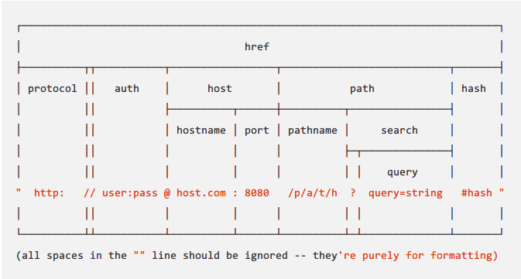
    - 属性
属性 | 描述
hash | 返回一个URL的锚部分
host | 返回一个URL的主机名和端口
hostname | 返回URL的主机名
href | 设置/返回完整的URL
pathname | 返回的URL路径名。
port | 返回一个URL服务器使用的端口号
protocol | 返回一个URL协议
search | 返回一个URL的查询部分
    - 方法
方法 | 说明
assign() | 载入一个新的文档
reload() | 重新载入当前文档 (F5刷新页面)
replace() | 用新的文档替换当前文档
  - History 对象
    - 方法
方法 | 描述
back() | 加载 history 列表中的前一个 URL。（等同于后退按钮）
forward() | 加载 history 列表中的下一个 URL。（等同于前进按钮）
go() | 加载 history 列表中的某个具体页面。go(-1)后退一步，go(1)前进一步
  - navigator对象
    - 属性
属性 | 描述
appCodeName | 返回浏览器的代码名。
appMinorVersion | 返回浏览器的次级版本。
appName | 返回浏览器的名称。
appVersion | 返回浏览器的平台和版本信息。
browserLanguage | 返回当前浏览器的语言。
cookieEnabled | 返回指明浏览器中是否启用 cookie 的布尔值。
cpuClass | 返回浏览器系统的 CPU 等级。
onLine | 返回指明系统是否处于脱机模式的布尔值。
platform | 返回运行浏览器的操作系统平台。
systemLanguage | 返回 OS 使用的默认语言。
userAgent | 返回由客户机发送服务器的 user-agent 头部的值。
userLanguage | 返回 OS 的自然语言设置。
  - 弹窗
    - alert()
    - confirm()
    - prompt()
prompt("sometext", "defaultvalue")
  - 定时器
    - 执行多次事件
setInterval()
clearInterval()
示例代码：
var timer = setInterval(function() {
clock()
}, 1000);

function clock() {
var d = new Date();
var t = d.toLocaleTimeString();
document.getElementById("demo").innerHTML = t;
}

function stop() {
clearInterval(timer);
}
    - 执行一次事件 （延迟执行）
setTimeout()
clearTimeout()
  - Cookie应用
    - Cookie
Cookies 是一些页面与页面之间的共享数据, 存储于你电脑上的文本文件中。
    - 创建/修改cookie（增/改）
document.cookie="username=John Doe"; //会话状态,关闭浏览器消失
document.cookie="username=John Doe; expires=Thu, 18 Dec 2018 12:00:00 GMT";
    - 删除cookie（删）
document.cookie = "username=; expires=Thu, 01 Jan 1970 00:00:00 GMT";
    - 查询cookie（查）
    - 两个函数（set/get）
function setCookie(cname, cvalue, exdays) {
var d = new Date();
d.setTime(d.getTime() + (exdays * 24 * 60 * 60 * 1000));
var expires = "expires=" + d.toGMTString();
document.cookie = cname + "=" + cvalue + "; " + expires;
}

function getCookie(cname) {
var name = cname + "=";
var ca = document.cookie.split(';');
for (var i = 0; i < ca.length; i++) {
var c = ca[i].trim();
var arrC = c.split("=");
if (arrC[0] == cname) {
return arrC[1];
}
}
return "";
}
    - cookie插件
某些情况下为了快速使用cookie可以使用js插件帮助我们管理cookie的存取，例如：https://github.com/js-cookie/js-cookie

AJAX数据传输
  - Ajax
AJAX = Asynchronous JavaScript and XML（异步的 JavaScript 和 XML）。
AJAX 最大的优点是在不重新加载整个页面的情况下，可以与服务器交换数据并更新部分网页内容。
    - 基础原理
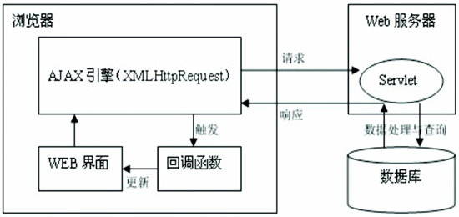
    - 异步传输
当ajax发送请求后，在等待server端返回的这个过程中，前台会继续执行ajax块后面的脚本，直到server端返回正确的结果才会去执行响应（回调）函数中的代码。
    - 同步传输
当ajax发送请求后，在等待server端返回的这个过程中，前台页面里所有的代码停止，页面呈现假死状态，当这个AJAX执行完毕后才会继续运行其他代码，页面假死状态解除。
    - 使用方法
- 创建 XMLHttpRequest 对象
var ajax = new XMLHttpRequest()
- 发送请求
方法 | 描述
open(method,url,async) | 规定请求的类型、URL 以及是否异步处理请求。  - method：请求的类型；GET 或 POST  - url：在服务器上的API接口地址  - async：true（异步）或 false（同步）
send(string) | 将请求发送到服务器。  - string：仅用于 POST 请求
- GET数据
ajax.open(“GET”,url,true);
ajax.send();
- POST数据
ajax.open(“POST”,url,true);
ajax.setRequestHeader("Content-type","application/x-www-form-urlencoded");
ajax.send(data);
- 设置头部
setRequestHeader(header,value)
  - 可发送的数据格式
ajax的数据格式有四种： 文本，json，HTML，和xml。现在普遍采用JSON数据格式发送数据。
    - JSON
JSON(JavaScript Object Notation, JS 对象标记) 是一种轻量级的数据交换格式。它基于 ECMAScript (w3c制定的js规范)的一个子集，采用完全独立于编程语言的文本格式来存储和表示数据。简洁和清晰的层次结构使得 JSON 成为理想的数据交换语言。 易于人阅读和编写，同时也易于机器解析和生成，并有效地提升网络传输效率。
    - 格式语法
JSON 是 JS 对象的字符串表示法，它使用文本表示一个 JS 对象的信息，本质是一个字符串。
var obj = {a: 'Hello', b: 'World'};
//这是一个对象，注意键名也是可以使用引号包裹的
var json = '{"a": "Hello", "b": "World"}';
//这是一个 JSON 字符串，本质是一个字符串
    - JSON/JS对象互转
要实现从对象转换为 JSON 字符串，使用 JSON.stringify() 方法：
var json = JSON.stringify({a: 'Hello', b: 'World'});
//结果是 '{"a": "Hello", "b": "World"}'
要实现从 JSON字符串 转换为对象，使用 JSON.parse() 方法：
var obj = JSON.parse('{"a": "Hello", "b": "World"}');
//结果是 {a: 'Hello', b: 'World'}
  - 响应/回调函数
每当 readyState 改变时，就会触发 onreadystatechange 事件。
readyState 属性存有 XMLHttpRequest 的状态信息。
下面是 XMLHttpRequest 对象的三个重要的属性：
属性 | 描述
onreadystatechange | 存储函数（或函数名），每当 readyState 属性改变时，就会调用该函数。
readyState | 存储 XMLHttpRequest 的状态。从 0 到 4 发生变化。  - 0: 请求未初始化  - 1: 服务器连接已建立  - 2: 请求已接收  - 3: 请求处理中  - 4: 请求已完成，且响应已返回
status | 200: "OK"  404: 未找到页面
responseText | 响应返回文本
  - status状态
服务器常用的状态码及其对应的含义如下：
- 200：服务器响应正常。
- 304：该资源在上次请求之后没有任何修改（这通常用于浏览器的缓存机制，使用GET请求时尤其需要注意）。
- 400：无法找到请求的资源。
- 401：访问资源的权限不够。
- 403：没有权限访问资源。
- 404：需要访问的资源不存在。
- 405：需要访问的资源被禁止。
- 407：访问的资源需要代理身份验证。
- 414：请求的URL太长。
- 500：服务器内部错误。
  - GET/POST区别
- 参数：
- GET传递的参数只能带URL后面，文本格式QueryString，各浏览器一般有长度限制，一般认为是2083，如果有中文字符更短。提交到服务器端的数据量小。
- POST可以传递application/x-www-form-urlencoded的类似QueryString、multipart/form-data的二进制报文格式（支持文件信息嵌入报文传输）、纯文本或二进制的body参数。提交到服务器端的数据量大。参考：http://blog.csdn.net/kimmking/article/details/2051169
- 用途：
- GET用于从服务器端获取数据，包括静态资源(HTML|JS|CSS|Image等等)、动态数据展示(列表数据、详情数据等等)。
- POST用于向服务器提交数据，比如增删改数据，提交一个表单新建一个用户、或修改一个用户等。
- 缓存：
- GET时默认可以复用前面的请求数据作为缓存结果返回，此时以完整的URL作为缓存数据的KEY。所以有时候为了强制每次请求都是新数据，我们可以在URL后面加上一个随机参数Math.random或时间戳new Date().getTime()、或版本号，比如abc.com?a=1&rnd=0.123987之类的。这也是目前一些静态资源后面加一个很长的版本号的原因，jquery-min.js?v=13877770表示一个版本，当页面引用jquery-min.js?v=13877771时浏览器必然会重新去服务器请求这个资源。jQuery.ajax方法，如果cache=false，则会在GET请求参数中附加”_={timestamp}”来禁用缓存。
- POST一般则不会被这些缓存因素影响。
- 安全性：
- GET请求,参数附加到url地址中，参数外露，相对而说不安全。
- 对于POST来说，请求的报文却不会被记录，这些对于敏感数据来说，POST更安全一些。

面向对象编程
  - 工厂模式
function createPerson(name, age, job) {
var o = new Object();
o.name = name;
o.age = age;
o.job = job;
o.getName = function() {
return this.name;
}
return o; //使用return返回生成的对象实例
}
var person1 = createPerson('Jack', 19, 'SoftWare Engineer');
var person2 = createPerson('Tom', 25, 'Mechanical Engineer');
创建对象交给一个工厂方法来实现，可以传递参数，但主要缺点是无法识别对象类型和来源，因为创建对象都是使用Object的原生构造函数来完成的。
  - 构造函数模式
function Person(name, age, job) {
this.name = name;
this.age = age;
this.job = job;
this.getName = function() {
return this.name;
}
}
var person1 = new Person('Jack', 19, 'SoftWare Engineer');
var person2 = new Person('Tom', 23, 'Mechanical Engineer');
    - new方法实例对象
要创建Person的实例，必须使用new关键字，以Person函数为构造函数，传递参数完成对象创建；实际创建经过以下4个过程：
- 创建一个空对象
- 将函数的作用域赋给新对象（因此this指向这个新对象，如：person1）
- 执行构造函数的代码
- 返回该对象
    - instanceof 方法
alert(person1 instanceof Person); //true;
alert(person2 instanceof Person); //true;
alert(person1 instanceof Object); //true;
alert(person1.constructor === person2.constructor); //true;
    - 缺点
重复创建方法，浪费内存
  - 原型模式
function Person() {}
Person.prototype.name = 'Jack'; //使用原型来添加属性
Person.prototype.age = 19;
Person.prototype.job = 'Mechanical Engineer';
Person.prototype.getName = function() {
return this.name;
}
var person1 = new Person();
console.log(person1.getName()); //Jack
var person2 = new Person();
console.log(person1.getName === person2.getName); //true;共享一个原型对象的方法
    - 原理
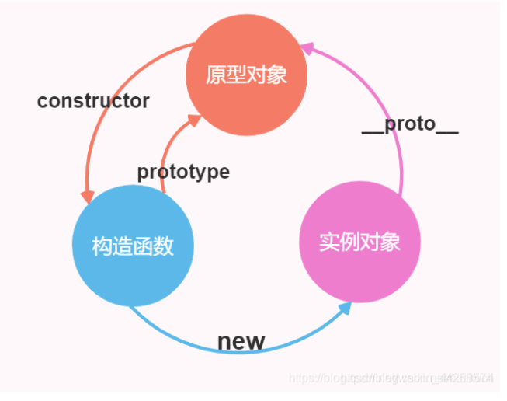
- JS每个函数都有一个prototype(原型)属性，这个属性是一个指针，指向一个空对象，它是所有通过new操作符使用函数创建的实例的原型对象。原型对象最大特点是，所有对象实例共享它所包含的属性和方法，也就是说，所有在原型中创建的属性或方法都直接被所有实例共享。
- 原型模式创建的对象实例，其属性是共享原型对象的；但也可以自己实例中再进行定义，在查找时，就不从原型对象获取，而是根据搜索原则，得到本实例的返回；简单来说，就是实例中属性会覆盖原型对象中的属性；
- 只要创建了一个新函数，就会为该函数创建一个prototype属性。在默认情况下，所有prototype属性都会自动获得一个constructor(构造函数)属性，这个属性包含一个指向prototype属性所在函数的指针。这样，函数及函数原型之间形成了循环指向。
- 每当调用构造函数创建一个新实例后(即"new constructor()"这样的形式)，该实例的内部包含一个指针(一般名为_ _proto_ _)，指向构造函数的原型属性。
    - 缺点
function Person() {}
Person.prototype.name = 'Jack';
Person.prototype.lessons = ['Math', 'Physics'];
var person1 = new Person();
person1.lessons.push('Biology');
var person2 = new Person();
alert(person2.lessons);
//Math,Physics,Biology，person1修改影响了person2
它省略了为构造函数传递初始化参数，这在一定程序带来不便；另外，最主要是当对象的属性是引用类型时，它的值是不变的，总是引用同一个外部对象，所有实例对该对象的操作都会影响其它实例。
  - 组合构造函数及原型模式
目前最为常用的定义类型方式，是组合构造函数模式与原型模式。构造函数模式用于定义实例的属性，而原型模式用于定义方法和共享的属性。结果，每个实例都会有自己的一份实例属性的副本，但同时又共享着对方方法的引用，最大限度的节约内存。此外，组合模式还支持向构造函数传递参数，可谓是集两家之所长。
function Person(name, age, job) {
this.name = name;
this.age = age;
this.job = job;
this.lessons = ['Math', 'Physics'];
}
Person.prototype = {
constructor: Person,//原型方式会将对象的constructor变为Object，此处强制指回Person
getName: function () {
return this.name;
}
}
var person1 = new Person('Jack', 19, 'SoftWare Engneer');
person1.lessons.push('Biology');
var person2 = new Person('Tom', 39, 'Mechanical Engneer');
alert(person1.lessons);//Math,Physics,Biology
alert(person2.lessons);//Math,Physics
alert(person1.getName === person2.getName);//true,//共享原型中定义方法
jQuery类型的封装就是使用组合模式来实例的！
  - call/apply/bind
  - 继承
  - 原型链
原型链：当访问一个对象的某个属性时，会先在这个对象本身属性上查找，如果没有找到，则会去它的__proto__隐式原型上查找，即它的构造函数的prototype，如果还没有找到就会再在构造函数的prototype的__proto__中查找，这样一层一层向上查找就会形成一个链式结构，我们称为原型链。
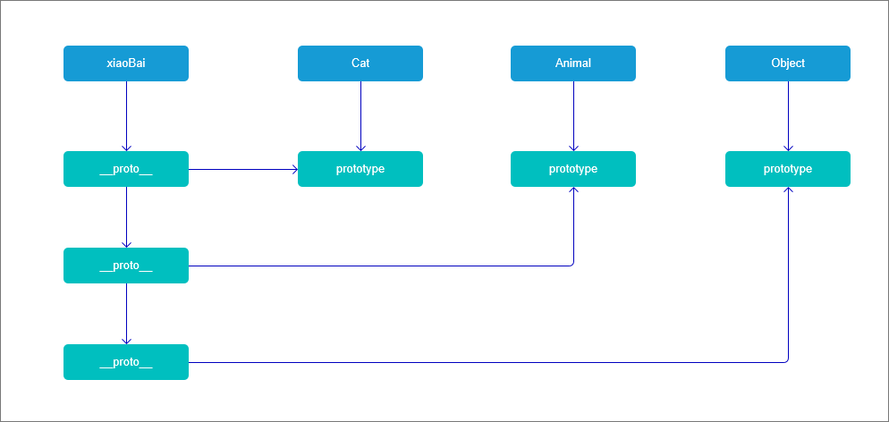

思途心得
javascript总共分为三部分：ECMAScript、DOM、BOM。重点掌握DOM操作、事件绑定、定时器、AJAX等知识。
ECMAScript这一部分，零散的东西特别多，基础的对象、数组操作必须掌握，循环、if语句必须掌握，各种对象方法只需要掌握常用方法、正则表达式要求能够按照语法修改，先看懂会修改即可。
DOM部分，分为DOM增删改查、事件绑定/移除、事件对象三个部分。结合留言板示例，完成发表评论、删除评论等功能即可完全掌握，另外，事件委托在删除评论的时候必定要使用才能修正bug。事件对象需要结合拖放事件、键盘鼠标事件来理解其应用。
BOM部分重点掌握location对象、history对象、定时器、cookie、ajax发送。这一部分零散知识较多，但应用场景较少，要求同学先记好笔记代码，以后在使用这部分知识的时候，再回顾、参考，就能够更好的理解，像cookie、ajax在后面node.js部分会重新讲解。
面向对象编程对于初学者较难掌握，面向对象解决了代码重复利用的问题，要求同学先结合配图，理解构造函数模式、原型模式以及原型链，再模仿面向对象编程写法，修改自己的编程习惯，将之前写好的选项卡/轮播图修改成面向对象的方式。

作业
- 根据学校班级学生信息，计算出学校男生数、女生数分别是多少人，将结果储存在对象school中，并console.log(school)出结果！
- 根据某员工的社保缴费信息，计算出该员工每月个人缴费多少钱。
- 加油站搞活动，92#汽油，价格为6元一升，如果加20L以上，价格为5元一升；97#汽油，价格为7元一升，如果加30L以上，价格为5.5一升，编写程序，根据用户输入的汽油型号和数量，输出汽油总价
- 计算公元1年至今的闰年有哪些，总数是多少个？
- let arr = [1,2,3,4,5,65,2,3,3,3,3,4,4,4,4,5,5,5,23,2,2,3,4......] 去重后长度大于10，求出现频率最高的十个数字
- 有如下函数：
sum(2,3) //结果是5
sum(2)(3) //结果是5
请写出sum函数的具体怎么实现
- 编写一个带return的function，将字符串str中?后面的"键值对"转化成obj对象，并return出来！
- 数组 arr=[1,2,65,34,12,2,53,1,34,52,65,23]
  - 编写一个函数，去除重复的数字，输出去重之后的数组
  - 将输出的数组按照从小到大的顺序排序
- 霍金预言，2215年地球将面临灾难性毁灭。计算距离霍金预言末日，还剩余多少天,多少小时，多少分钟，多少秒，格式是12天5时43分24秒，将结果console.log出来！
- 座位号码随机抽取程序，可以输入最大座号，每次点击随机产生一个座号
- 在for循环里生成10个button,并绑定click事件，点击button分别弹出1~10（数字代表每一个button的序号）
- 参考以下代码，页面加载后，将提供的空气质量数据数组，按照某种逻辑（比如空气质量大于60）进行过滤筛选，最后将符合条件的数据按照一定的格式要求显示在网页上
- 一个游戏，前20关是每一关自身的分数,
  - // 21-30关每一关是10分
  - // 31-40关，每一关是20分
  - // 41-49关，每一关是30分
  - // 50关，是100分
输入你现在闯到的关卡数，求你现在拥有的分数
- 原生js编写一套选项卡，当前页状态要突出显示。参考网址：http://amazeui.org/javascript/tabs
- 在index.html页面里面js创建一个登录按钮，点击按钮，弹出黑色遮罩和登陆框。
- 原生js模拟队列操作增加/删除，排序
- 随机在整个页面x轴方向，产生随机样式，随即大小的雪花，并随机速度飘落。
- 原生js完成一套轮播图，要求固定宽度1200px、自动轮播、循环轮播、轮播效果渐隐。
- 百度首页—更多产品，鼠标悬停效果
- 原生js模拟时钟，实现时分秒显示、闹钟
- 原生js模拟实现简易计算器，实现一个运算符运算。
- 修改轮播图js程序，采用面向对象编程，一个页面上同时运行多个轮播图。

